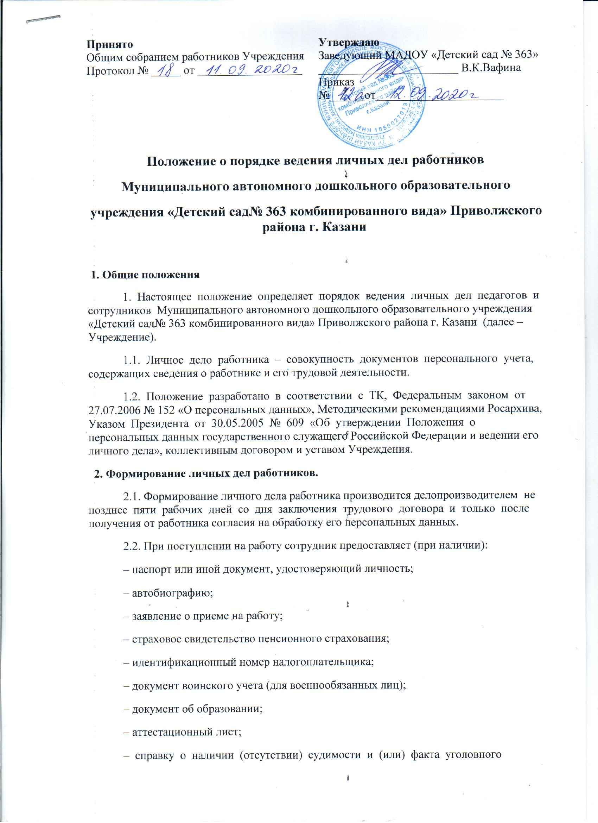

преследования;
– трудовую книжку;
– медицинскую книжку;
– свидетельство о браке;
– свидетельство о рождении детей.
2.3. Работодатель оформляет:
– личную карточку № Т-2;
– приказ о приеме на работу (о перемещении на другие должности);
– трудовой договор в двух экземплярах;
– должностную инструкцию.
2.4. Первичное оформление личного дела предусматривает:
а) присвоение личному делу номера согласно журналу учета личных дел;
б) проставление на обложке личного дела следующих реквизитов:
• индекс дела (в соответствии с номенклатурой дел Учреждения);
• полное наименование учреждения;
• номер личного дела;
в) помещение документов, подлежащих хранению в составе личных дел, в
хронологическом порядке:
– внутренняя опись документов дела;
– личный листок по учету кадров или анкета;
– автобиография;
– заявление о приеме на работу;
– приказ о приеме на работу;
– договор о полной материальной ответственности (если работник – материально ответственное лицо);
– характеристики и рекомендательные письма;
– согласие на обработку персональных данных.
2.5. Листы документов, помещенных в личное дело, подлежат нумерации.
2.6. Документы помещаются в папку-скоросшиватель. При увольнении работника прошиваются нитками и сдаются в архив.
2.7. Внутренняя опись документов, имеющихся в личном деле, должна содержать
сведения о порядковых номерах, наименованиях документов дела, количестве листов, датах включения документов в личное дело и изъятия из дела, а также кем изъят документ и по какой причине.
2.8. Внутренняя опись составляется на отдельном листе по установленной форме. Листы внутренней описи нумеруются отдельно.
2.9. При подготовке личных дел к передаче на хранение к внутренней описи составляется итоговая запись, в которой указывается цифрами и прописью количество включенных в нее документов и количество листов дела.

3. Ведение личных дел работников
3.1. Личное дело ведется в течение всего периода работы каждого педагога и сотрудника Учреждения.
3.2. Дальнейшее ведение личного дела работника предусматривает помещение в дело документов, образующихся в процессе рабочей деятельности и имеющих значение для трудовых отношений:
– дополнение к личному листку по учету кадров;
– копии приказов по личному составу, которые касаются работника;
– отзывы должностных лиц о работнике;
– копии документов о повышении квалификации;
– копии сертификатов, грамот;
– лист – заверитель дела (составляют при сдаче личного дела в архив);
– иные документы.
3.3. В конце календарного года и не позднее 30 декабря все работники Учреждения проходят ознакомление с личными делами. Об этом делается отметка в листе ознакомления работника с личным делом.
3.4. Ознакомление с делом происходит исключительно в кабинете специалиста по кадрам и в его присутствии. Запрещается вынос дела из кабинета.
3.5. Выдача копий документов из личного дела производится по личному заявлению работника и с разрешения заведующего. Копии документов должны быть заверены и предоставлены работнику в течение трех дней со дня подачи заявления.
3.6. Изъятие отдельных документов из личного дела производится с разрешения заведующего Учреждения с оформлением соответствующей записи в графе «Примечание» внутренней описи. При временном изъятии документа на его место (между листами соседних документов) вкладывается справка-заместитель с указанием даты и причин изъятия с подписью лица, выдавшего документ, и подписью лица, получившего его во временное пользование.
3.7. В целях обеспечения контроля за сохранностью и актуальностью личных дел в Учреждении ежегодно (не позднее I квартала года, следующего за отчетным) производится проверка их наличия и состояния.
4. Хранение и учет личных дел работников

4.1 Хранение и учет личных дел педагогов и сотрудников Учреждения организуются с целью быстрого поиска личных дел, обеспечения их сохранности и конфиденциальности сведений, содержащихся в документах личных дел, от несанкционированного доступа.
4.2. Личные дела работников, должностные инструкции хранятся у заведующего учреждения в кабинете в шкафу под замком Личные карточки по унифицированной форме № Т-2 хранятся отдельно.
4.3. Трудовые книжки, медицинские книжки хранятся в сейфе у заведующего учреждения в кабинете
4.4. Доступ к личным делам работников имеют только делопроизводитель и заведующий Учреждения (либо заместители заведующего при исполнении обязанностей заведующего Учреждения).
4.5. Систематизация личных дел работников производится в алфавитном порядке.
5. Оформление личных дел работников перед сдачей в архив
5.1. Оформление личных дел для передачи в архив производится делопроизводителем Эта процедура включает:
– подшивку (переплет) дела;
– уточнение нумерации листов дела;
– составление листа-заверителя;
– составление (уточнение) внутренней описи;
– внесение уточнений в реквизиты лицевой обложки дела.
5.2. Лист – заверитель дела должен подписать его составитель, при этом делается расшифровка должности и подписи, проставляется дата. В процессе использования архивных документов в листе-заверителе делаются соответствующие отметки. Если дело подшито без листа-заверителя, то его следует наклеить на внутреннюю сторону обложки дела.
5.3. С целью обеспечения сохранности личных дел рекомендуется:
– объединять индивидуальные личные дела уволенных сотрудников в одну обложку (объединенное дело) с таким расчетом, чтобы объем дела (тома) не превышал 250 листов (путем сшивки материалов индивидуальных дел по годам увольнения);
– располагать материалы индивидуальных дел в пределах дела (тома) в алфавитном порядке (по фамильно), отделяя материалы, относящиеся к разным индивидуальным делам, чистым листом бумаги с указанием на нем фамилии, имени и отчества соответствующего уволенного сотрудника;
– снабжать каждое объединенное дело (том) внутренней описью с перечислением фамилий, имен и отчеств и указанием номеров страниц, в пределах которых расположены соответствующие документы.
5.4. Передача личных дел в архив осуществляется не позднее трех лет после завершения их в делопроизводстве в соответствии с графиком. Предварительно делопроизводителем проверяется полнота и правильность подготовки личных дел к передаче. Выявленные при проверке недостатки устраняются делопроизводителем Передача и прием производятся по описи с простановкой отметок о наличии личных дел.
5.5. Личные дела работников, законченные делопроизводством до 1 января 2003 года, хранятся 75 лет, после 1 января 2003 года – 50 лет. Личное дело заведующего Учреждением имеет постоянный срок хранения.

6. Ответственность работодателя и работника

6.1. Педагоги и сотрудники Учреждения обязаны своевременно представлять сведения об изменении своих персональных данных, включенных в состав личного дела.
6.2. Работодатель обеспечивает:
– сохранность личных дел работников;
– конфиденциальность сведений, содержащихся в личных делах работников.

7. Права работодателя и работника

7.1. Педагоги и сотрудники Учреждения имеют право:
– получать полную информацию об обработке своих персональных данных;
– получать доступ к своим персональным данным;
– получать копии документов, хранящихся в личном деле;
– требовать исключения или исправления неверных и неполных (искаженных) своих
персональных данных.
7.2. Работодатель имеет право:
– обрабатывать персональные данные работников, в том числе и на электронных
носителях;
– запрашивать от работников информацию, необходимую для ведения личных дел и
обработки персональных данных.

